**1. 워크로드 배포**

**[아키텍처](https://catalog.workshops.aws/aws-resilience-hub-lab/en-US/prepare-and-protect/account-setup" \l "architecture)**

아래 아키텍처 다이어그램은 우리가 사용할 응용 프로그램 인프라의 개요를 보여줍니다. Application Load Balancer, EC2 Auto Scaling 그룹의 EC2 인스턴스 Fleet 및 RDS 데이터베이스로 구성된 3티어 아키텍처입니다. EC2 인스턴스는 NAT 게이트웨이를 통해 아웃바운드 연결을 가지며 애플리케이션의 정적 자산은 S3 버킷에 저장됩니다.

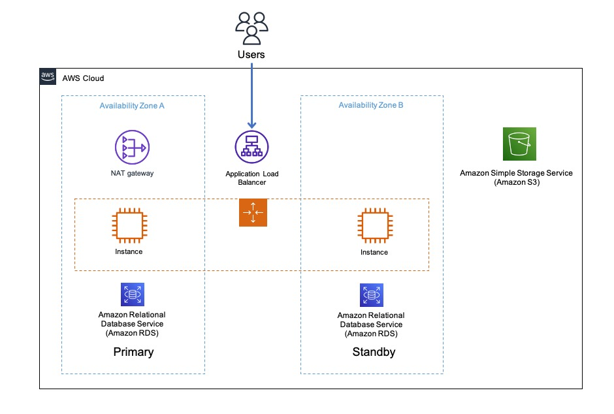

AWS CloudFormation을 사용하여 이 실습에 필요한 리소스를 프로비저닝합니다. 프로비저닝하는 CloudFormation 스택은 Application Load Balancer, EC2 Auto Scaling 그룹의 EC2 인스턴스, NAT 게이트웨이 및 RDS 데이터베이스를 새 VPC에 생성합니다. 또한 스택은 SNS 주제와 CloudWatch Synthetics Canary를 생성합니다.

워크로드는 IaC(Infrastructure-as-Code)를 사용하여 인프라를 프로비저닝하고 관리하는 것과 같은 모범 사례를 따릅니다. IaC 템플릿에 대한 업데이트와 변경 사항 배포는 IaC 템플릿의 버전 제어를 위한 코드 리포지토리 사용 및 오케스트레이션 시스템을 사용하여 변경 사항을 배포하는 것과 같은 DevOps 사례를 사용하여 수행됩니다. 이 워크숍에서는 코드 리포지토리에 AWS CodeCommit을 사용하고 배포를 오케스트레이션하기 위해 AWS CodePipeline을 사용하여 이러한 모범 사례를 구현했습니다. [CodePipeline을 사용한 지속적 전달](https://docs.aws.amazon.com/AWSCloudFormation/latest/UserGuide/continuous-delivery-codepipeline.html" \t "_blank)  에 대해 자세히 알아보기

**[배포](https://catalog.workshops.aws/aws-resilience-hub-lab/en-US/prepare-and-protect/account-setup" \l "deployment)**

이 실습은 실습에 참여하시는 모든 분들이 이벤트 엔진을 각자 별도로 부여 받아 수행하므로 고유한 자신의 계정을 가진 경우와 동일한 과정으로 진행됩니다.

### [템플릿 배포](https://catalog.workshops.aws/aws-resilience-hub-lab/en-US/prepare-and-protect/account-setup/2-own-account" \l "deploy-the-template)

1. [pipeline.yaml](https://static.us-east-1.prod.workshops.aws/public/5a801e9b-1799-4eb6-90fe-6054bda3c7cc/static/resources/pipeline.yaml) CloudFormation 템플릿을 로컬 시스템에 다운로드합니다.
2. [CloudFormation 콘솔](https://console.aws.amazon.com/cloudformation/home)로 이동하여 **[Create Stack** > **With new resources (standard)]**를 클릭합니다.

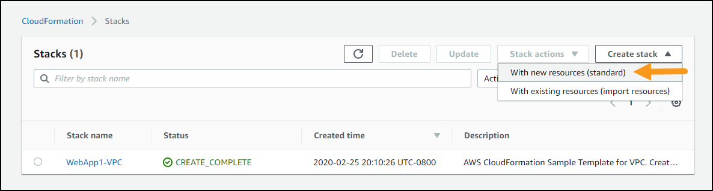

1. “**Prepare template”** 항목에서 “**Template is ready”**를 선택하고, “**Template source”에서는** “**Upload a template file”을 선택합니다**. 위 1에서 다운로드한 CloudFormation 템플릿을 선택하고 [Next]를 클릭합니다.
2. **스택 이름에** arh-lab-pipeline을 입력합니다.
3. **NotificationEmail** 파라미터에 경보 알림을 수신할 이메일 주소를 입력합니다 (주의: 이 이메일 주소는 메시지 확인이 가능한 유효한 이메일이어야 합니다). 다른 매개 변수에 대해서는 변경할 필요가 없습니다.

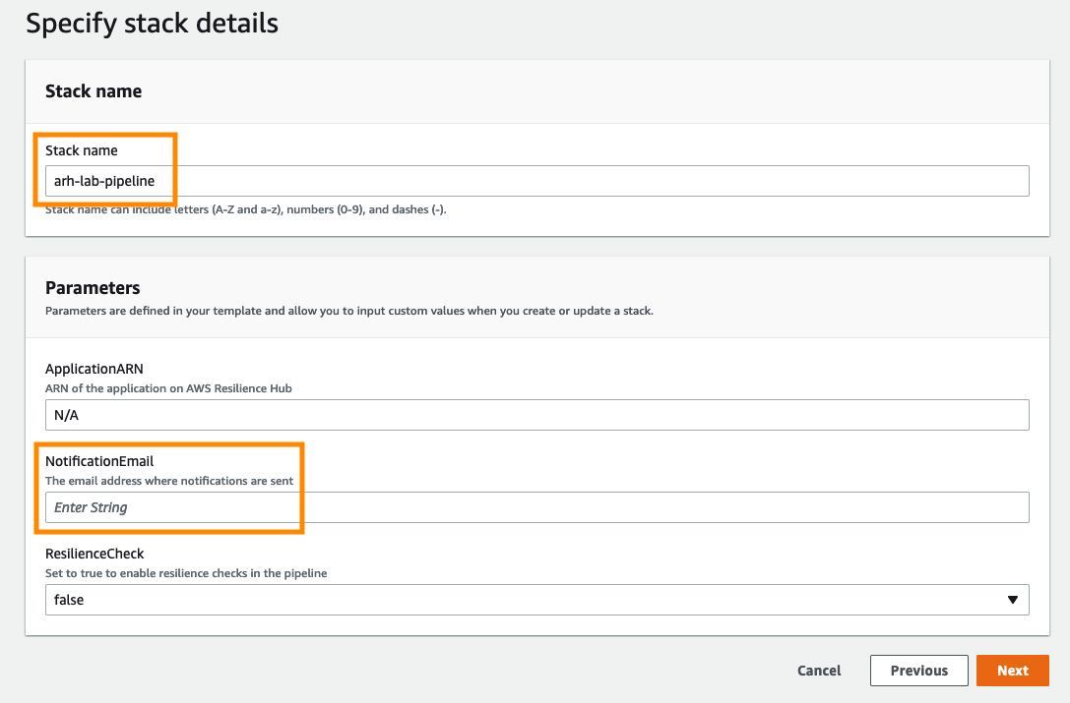

1. **검토** 페이지로 이동할 때까지 **다음을** 클릭합니다. “**I acknowledge that AWS CloudFormation might create IAM resources with custom names.” 및 다른 확인란을 선택하고** **Submit**을 클릭합니다.
2. 스택 생성이 CREATE\_COMPLETE에 도달할 때까지 기다립니다**.**
   * **이메일 구독 확인**: 스택 생성이 완료되면 이메일(파라미터 값에 입력한 이메일)을 확인하고 SNS 주제 구독을 확인합니다.
3. **Outputs(출력**) 탭으로 이동하여 출력의 키-값을 기록해 둡니다. 나중에 워크샵에서 사용할 것입니다.

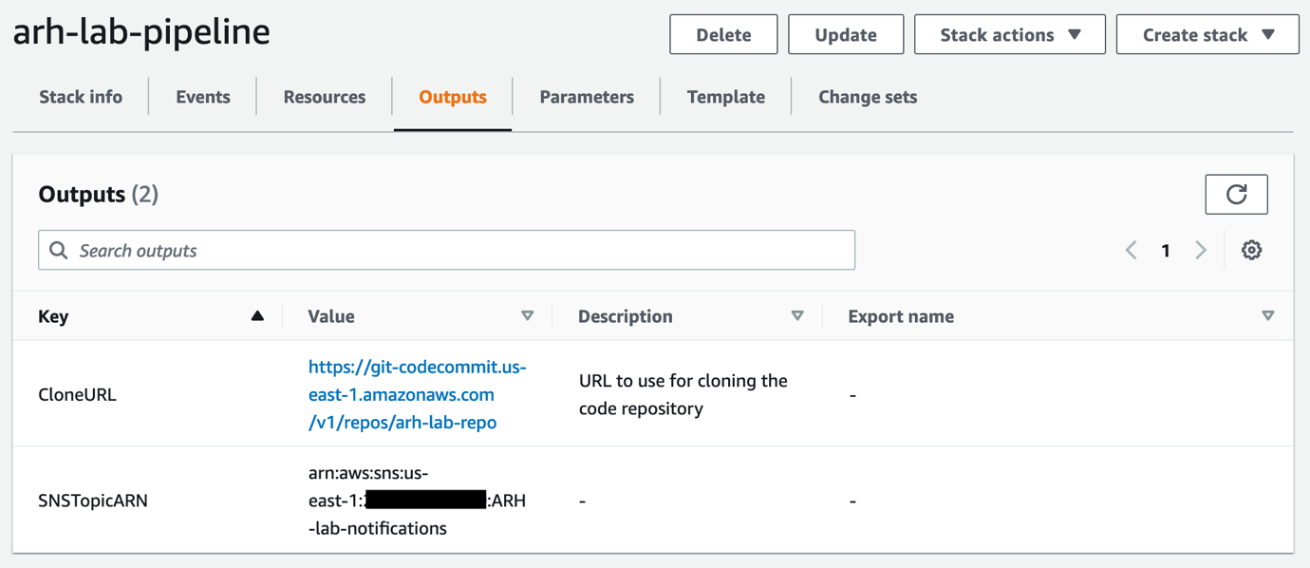

워크로드에 대해 생성된 파이프라인은 워크로드 자체에 대한 리소스가 포함된 새 CloudFormation 스택을 배포합니다. VPC, 서브넷 및 게이트웨이와 같은 네트워킹 리소스 외에도 ALB, EC2, RDS, S3 등과 같은 리소스 등이 생성됩니다.

1. [CloudFormation 콘솔에](https://console.aws.amazon.com/cloudformation/home) **이름이 arh-lab-workload** 이고 상태가 **CREATE\_IN\_PROGRESS**인 새 스택이 표시되어야 합니다
2. 스택이 생성되면 **[Outputs**] 탭으로 이동하여 출력의 키-값을 기록해 둡니다. 나중에 워크샵에서 사용할 것입니다.

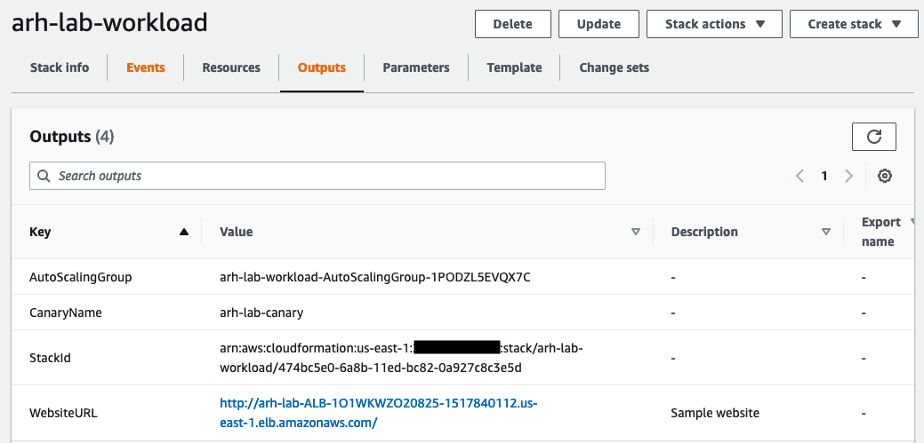

### [어플리케이션 둘러보기](https://catalog.workshops.aws/aws-resilience-hub-lab/en-US/prepare-and-protect/account-setup/2-own-account" \l "explore-the-application)

1. **arh-lab-workload** 스택의 outputs 탭으로 이동합니다.
2. 브라우저의 새 탭에서 **WebsiteURL** 링크를 엽니다.
3. 양식에 샘플 데이터를 입력하여 데이터베이스에서 데이터를 쓰고 읽을 수 있는지 테스트합니다.